Esercizio R1 – Un Internet Service provider convoglia il traffico generato da utenti connessi mediante dial-up su rete telefonica verso un multiplatore a pacchetto avente coda di dimensione elevata (infinita). 416 abbonati “premium” generano in media 2 connessioni per giornata, ciascuna di durata media 45 minuti. I rimanenti abbonati generano in totale 9 ulteriori Erlang di traffico. Da misure effettuate in rete si rileva che ogni connessione attiva genera un traffico medio di 34.25 kbps composto da pacchetti di dimensione media 800 bytes (si assuma distribuzione esponenziale negativa), e che il traffico complessivo offerto al multiplatore puo’ essere assunto di Poisson.
- Quandi modem deve installare l’ìISP al fine di garantire agli abbonati una probabilità di blocco non superiore al 5%?
- Assumendo di operare con il numero di modem sopra determinato, come deve essere dimensionato il collegamento dal multiplatore verso la rete internet al fine di garantire un ritardo medio non superiore a 80 ms?

Traffico offerto A0=9+2/24*3/4*416= 35 erl
Numero modem per B=0.05 → 41 (da erlang B inversa)
Prob perdita effettiva (da erlang B diretta): 0.04426
Traffico smaltito in erlang As=35*(1-0.04426)=33.45
Traffico offerto al mux in p/s = 33.45/(800*8)*34250 = 179 p/s
Tasso di servizio mu in p/s per garantire 80 ms ritardo medio: 1/(mu-179)=0.08 → mu = 191.5
Corrispondente capacità in Mbps = 191.5*800*8 = 1.2256 Mbps

Domanda R2 – Ad un terminale 802.11 è stata cambiata la regola di backoff come segue: invece di estrarre il valore del contatore di backoff uniformemente tra 0 e CWmin-1, dopo ogni trasmissione il terminale trasmette dopo 1, 2, 6 o 7 slot con identica probabilità. Assumendo gli usuali parametri 802.11b (SIFS=10 us, DIFS=50 us, preambolo=192 us, slot=20 us, ACK=14 bytes, MAC header=28 bytes) ed assumendo che il terminale trasmetta trame dati di 500 bytes a 5.5 mbps e che le trame di controllo siano trasmesse ad 1 mbps, si calcoli il throughput in presenza del solo terminale considerate sulla rete wireless in condizioni di trasmissione continua (sempre una trama pronto per essere trasmessa).

Cambia solo il valore medio del backoff: invece di CWmin/2 slot, questo risulta essere (1+2+6+7)/4 slot, ovvero 80 us. Pertanto:
thr = 500*8 / [192 + 528*8/5.5+10+192+14*8/1+50+80]= 2.849 mbps

Domanda R3 – Due flussi numerici sono detti
- “Plesiocroni” se…

- “Sincroni” se invece…

Domanda R4 – Si assuma un canale orientato ai bytes, ed operazioni di byte-stuffing. Ricordando che il delimitatore di trama in HDLC è il byte 01111110 (7E), e che il byte successivo ad un eventuale byte di stuffing e’ sempre messo in XOR con il byte 00100000, si determinino i contenuti della (o delle) trame dopo ricezione e destuffing per il seguente flusso trasmesso sul canale di comunicazione fisico:
…-7E-41-13-35-7D-5D-7E-7E-11-01-7D-5E-5D-5E-7E-…

Domanda R5 – Si dimostri che il throughput massimo di un sistema ad accesso multiplo di tipo “slotted Aloha” è pari a 1/e (circa 36%)

Domanda R6 – Nella tecnica di commutazione a circuito virtuale, l’intestazione di ogni pacchetto:

- È nulla (la tecnica non prevede alcun header di pacchetto) V F

- Contiene l’indirizzo di destinazione del pacchetto V F

- Contiene un identificativo assegnato localmente da ogni commutatore in base
ad informazioni determinate durante la fase di segnalazione per ogni connessione V F

- Contiene un identificativo assegnato localmente da ogni commutatore in base
ad informazioni determinate una-tantum dal protocollo di routing IP V F

Domanda R7 – Un bridge a 4 porte (1,2,3,4), avente il forwarding database inizialmente contenente l’indirizzo C associato alla porta 3, riceve sulla porta 1 una trama avente indirizzo sorgente A ed indirizzo destinazione B. Il bridge si comporta come segue:

- Non forwarda la trama in quanto il forwarding database è vuoto V F

- Forwarda la trama sulle porte 2,3,4 V F

- Forwarda la trama sulle porte 1,2,4 V F

- Forwarda la trama sulle porte 2,4 V F

- Sceglie a caso una porta su cui forwardare la trama V F

- Aggiorna il forwarding database inserendo l’indirizzo sorgente A per la porta 1 V F

- Aggiorna il forwarding database inserendo l’indirizzo destinazione B per la porta 1 V F

- Aggiorna il forwarding database inserendo l’indirizzo destinazione B per le porte 2,3,4 V F

- Aggiorna come sopra (uno dei tre casi elencati), ma contestualmente cancella l’entry C V F

Esercizio R8 – Un operatore telefonico fornisce due linee ad una famiglia composta da due genitori e due figli. Fornisce inoltre priorità alle chiamate generate dai genitori, ovvero, ove le linee fossero entrambe occupate, una chiamata generata da un genitore “interrompe” la chiamata attualmente stabilita da uno dei figli. Ogni genitore, quando inattivo, genera una nuova chiamata ad un tasso λ_{G} (chiamate/secondo) e la chiamata dura mediamente un tempo (esponenziale) pari a 1/µ_{G} (secondi). Similmente, ogni figlio genera chiamate ad un tasso λ_{F} e la chiamata dura mediamente un tempo (esponenziale) pari a 1/µ_{F}. Si chiede di:
- Modellare il sistema come una catena di markov, scegliendo opportunamente gli stati del sistema e determinando le relative transizioni di stato;
- Scrivere il sistema lineare per calcolare le probabilità stazionarie di stato;
- Determinare la probabilità che una chiamata generata da un figlio sia inizialmente bloccata a causa di mancanza di linee disponibili;
- Determinare il traffico smaltito in totale dalle due linee
- Determinare la probabilità che una chiamata generata da un figlio sia inizialmente accettata, ma successivamente INTERROTTA (NB: non banale)
- Determinare il traffico offerto, in chiamate/secondo, dai soli genitori (NB: attenzione!)

Conviene introdurre 6 stati, specificando se le linee sono occupate da genitori (G) o figli (F). Gli stati sono:
0, F, FF, G, GG, GF. Per le transizioni di stato, si faccia attenzione al fatto che il numero di utenti e’ FINITO. Pertanto nello stato 0, il tasso di generazione delle chiamate da parte dei genitori e’ di 2 lambdaG, mentre tale tasso diventa solo lambdaG se gia’ un genitore sta parlando (analogo per i figli). Il diagramma delle transizioni di stato e’ illustrato a seguire.

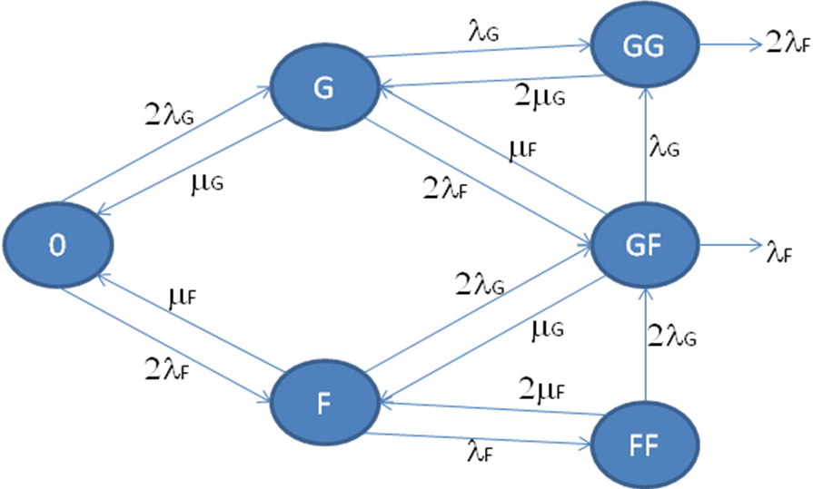
Dette Pxy le probabilità di stato stazionarie, il sistema lineare si ottiene immediatamente applicando il teorema di conservazione dei flussi di probabilità (tagli, etc). Da queste probabilità si possono determinare tutte le grandezze rimanenti:

P(chiamata figlio bloccata) = [Pgf lambdaF + Pgg 2 lambda F]/[(P0+Pg+Pgg) 2 lambdaF + (Pf+Pgf) lambdaF ]

Traffico smaltito = n medio linee occupate = Pg+Pf + 2(Pgg+Pgf+Pff)

P(chiamata figlio interrotta) = il calcolo richiede un minimo di ragionamento: la probabilita’ di chiamata interrotta è data dal rapporto tra frequenza di chiamate dei figli interrotte (cosa che succede negli stati FF –con tasso 2 lambdaG – e nello stato FG – con tasso lambda G) diviso frequenza di chiamate dei figli accettate (!), ovvero
[Pff 2 lambdaG + Pfg lambda G]/[(P0+Pg) 2 lambdaF + Pf lambdaF ]

Traffico offerto dai soli genitori: in questo caso era possibile effettuare il calcolo direttamente dai dati sul traffico offerto, in quanto tutte le chiamate dei genitori vengono accettate [NB: in generale NON sarebbe stato possibile procedere come segue nel caso di chiamate perdute dal sistema, es. nel caso di chiamate figli] . Infatti, il tempo di interarrivo tra due chiamate consecutive effettuate da un genitore è sempre 1/lambdaG + 1/muG, e la frequenza di chiamate offerte è il reciproco, ovvero lambdaG muG / (lambdaG + muG). Il tutto moltiplicato per 2 (2 genitori).

Domanda R9 – Un operatore radiomobile decide di pianificare le proprie celle (esagonali) usando antenne omnidirezionali poste a 16 metri di altezza e cluster pari a 4.
- Assumendo che il segnale si attenui secondo una legge d^{-η}, con η=3.7, quale è il rapporto segnale/interferenza in dB fornito ai terminali utente nel caso peggiore?
- Il valore ottenuto precedentemente risulta insufficiente per l’operatore per 1.5 dB. Sapendo che η si riduce alzando le stazioni radiobase ed aumenta abbassandole, ed in particolare che per antenne a 5 metri di altezza risulta η=4 mentre per antenne a 25 metri di altezza risulta η=3.5, cosa deve fare l’operatore per rendere il rapporto segnale/interferenza sufficiente?

CCI_dB = 10 Log10[(3K)^(eta/2)/6] = 12.18 dB

Tale rapporto è insufficiente e deve essere _aumentato_ di 1.5 dB. Pertanto e’ necessario RIDURRE l’altezza delle stazioni base. Rifacendo il calcolo con il caso di antenna a 5 mt ovvero eta=4, risulta CCI_dB = 13.80, e tale risultato soddisfa al requisito (e’ maggiore di 1.62 dB rispetto al valore precedente).

Domanda R10 – Un collegamento ha ritardo di propagazione di 50 ms per tratta (ritardo di round trip = 100 ms). Assumendo di spedire trame di dimensione 1500 bytes, ed usare un protocollo a finestra scorrevole con W=16,
- quale è la velocità massima del collegamento per cui si riesce ancora ad operare in regime di trasmissione continua?
- Quale e’ il throughput massimo che si avrebbe in presenza di un collegamento con capacita’ infinita?

- W*mgs/c = rtt + msg/c con msg=1500*8, rtt=0.1, w=16 → c=1.8 mbps
- W*msg/rtt = 1.92 mbps

